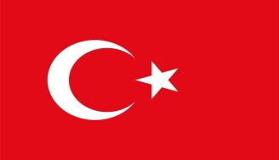

**FİLİPİNLER TİCARET VE SANAYİ BAKANI RAMON LOPEZ’İN KATILIMIYLA**

**TÜRKİYE FİLİPİNLER YUVARLAK MASA TOPLANTISI**

**7 ŞUBAT 2018**

**ISTANBUL**

**TASLAK PROGRAM**

**Açılış Konuşmaları**

**10.00-10.05**  İlkem Şahin, DEİK/ Türkiye- Filipinler İş Konseyi Başkanı

**10.05-10.10** Maria Rowena Mendoza Sanchez, Filipinler Ankara Büyükelçisi

**10.10-10.15** Nail Olpak, DEİK Başkanı

**10.15-10.20** H.E.Ramon Lopez, Filipinler Ticaret ve Sanayi Bakanı

**Sunumlar**

**10.20-10.45** Ramon Lopez, Filipinler Makroekonomik Durumu Sunumu

**10.45-11.10** Ceferino S. Rodolfo, Filipinler’de İş Fırsatları Sunumu

**Soru Cevap**

**11.10-11.20**

**Kapanış**

**11.20- 11.25** Ernesto Chua, Filipinler Ticaret ve Sanayi Odası/ Filipinler Türkiye İş Konseyi Başkanı

**Soru-Cevap**

**11.25-12.00**